Casos de Uso

Los casos de uso se pueden describir mediante diagramas y texto. Los diagramas enfatizan las relaciones entre actores. Estos describen la interacción entre actores y sistemas en diferentes niveles de detalle que van desde breves resúmenes hasta especificaciones más precisas. Los diagramas y los resúmenes son útiles durante la obtención temprana, mientras que un texto más preciso es útil durante el análisis detallado y la especificación funcional.

**(Aca hago referencia al artículo: Precise Use Cases** David Gelperin articulo Software Development Magazine)

Enlace:

http://www.methodsandtools.com/archive/archive.php?id=8

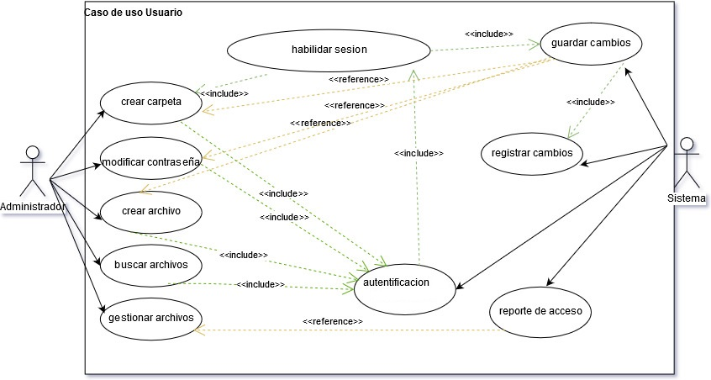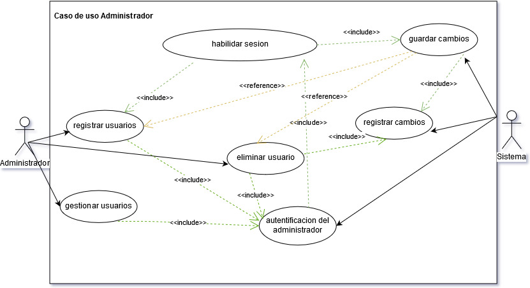

Casos de Uso Narrativo

|  |  |
| --- | --- |
| Caso de uso | Guardar cambios |
| Actores | Usuario, sistema. |
| Propósito | Almacenar datos e información. |
| Tipo | Principal |
| Descripción | El sistema almacena datos o información en la nube. |
| Referencias cruzadas | Caso de uso: No aplica. |
| Curso Normal de los eventos | |
| Acción de los Actores | **Respuesta del Sistema** |
| 1. Este caso de uso comienza cuando un usuario modifica datos dentro de su sesión. | 1. **El sistema se adjudica la tarea de gestionar estas modificaciones a bajo nivel y almacenando los cambios.** |

|  |  |
| --- | --- |
| Caso de uso | autentificación de cuenta |
| Actores | Usuario, administrador, Sistema |
| Propósito | Registra y autentifica la cuenta del usuario en el sistema |
| Tipo | Principal |
| Descripción | El usuario puede ingresar a su cuenta por medio de autentificación de datos. |
| Referencias cruzadas | Caso de uso: No aplica. |
| Curso Normal de los eventos | |
| Acción de los Actores | **Respuesta del Sistema** |
| 1. El usuario ingresa su correo y contraseña en el inicio de sesión del sistema |  |
| 1. Usuario procede a hacer ingreso al sistema. | 1. **El sistema verifica los datos ingresados:** 2. **Si los datos ingresados son correctos, se procede a hacer el ingreso del usuario a su cuenta en el sistema** 3. **Si los datos son erróneos se exige el re-ingreso de los datos de identificación** |

|  |  |
| --- | --- |
| Caso de uso | Habilitar sesión |
| Actores | Usuario, sistema |
| Propósito | Administración y control de los datos de la cuenta del usuario en el sistema. |
| Tipo | Principal |
| Descripción | El usuario ya ingresado a su cuenta podrá configurar sus datos de su cuenta personal en el sistema. |
| Referencias cruzadas | Caso de uso: No aplica. |
| Curso Normal de los eventos | |
| Acción de los Actores | **Respuesta del Sistema** |
| 1. El usuario ya ingresado en su cuenta, procederá al módulo de configuraciones de cuenta |  |
| 1. El usuario podrá manipular y modificar sus datos de cuenta | 1. **El sistema pedirá contraseña de verificación** |
|  | 1. **Sistema procederá a actualizar los datos de la cuenta del usuario.** |

|  |  |
| --- | --- |
| Caso de uso | Registrar cambios |
| Actores | Sistema |
| Propósito | Llevar un control de parte del sistema. |
| Tipo | Principal |
| Descripción | El sistema registrará todas las modificaciones como duración de la sesión del usuario y archivos que este modificó. |
| Referencias cruzadas | . |
| Curso Normal de los eventos | |
| Acción de los Actores | **Respuesta del Sistema** |
|  | 1. **El sistema almacenará datos de sesión de los usuarios,** |
|  | 1. **Sistema procederá a crear un reporte con la información obtenida en tiempo real.** |

|  |  |
| --- | --- |
| Caso de uso | Reporte accesos |
| Actores | Sistema |
| Propósito | El sistema verifica la autenticidad de los datos. |
| Tipo | Principal |
| Descripción | El sistema tendrá la administración de las cuentas donde podrá acceder para su verificación |
| Referencias cruzadas | Caso de uso: No aplica. |
| Curso Normal de los eventos | |
| Acción de los Actores | **Respuesta del Sistema** |
|  | 1. **El sistema procede a realizar la autentificación de datos** |

|  |  |
| --- | --- |
| Caso de uso | Modificar contraseña |
| Actores | Usuario, Sistema |
| Propósito | El usuario puede cambiar su clave de acceso. |
| Tipo | Principal |
| Descripción | El usuario puede modificar la contraseña mediante un enlace que referencia la acción. |
| Referencias cruzadas | Caso de uso: El caso “autentificación” tendrá que ocurrir para dar paso al presente caso de uso |
| Curso Normal de los eventos | |
| Acción de los Actores | **Respuesta del Sistema** |
| 1. Usuario procede a solicita la modificación de contraseña | 1. **El sistema valida la contraseña actual** 2. **El sistema almacena la nueva contraseña** 3. **Manda un evento al usuario informando si se efectuó o no el cambio** |

|  |  |
| --- | --- |
| Caso de uso | Eliminar usuario |
| Actores | Administrador, Sistema |
| Propósito | Eliminar a usuarios que no reingresaran al sistema. |
| Tipo | Principal |
| Descripción | El administrador se encarga del control a la hora de eliminar un usuario. |
| Referencias cruzadas | Caso de uso: El caso “autentificación” tendrá que ocurrir para dar paso al presente caso de uso |
| Curso Normal de los eventos | |
| Acción de los Actores | **Respuesta del Sistema** |
| 1. El administrador procede a eliminar un usuario. | 1. **El sistema gestiona la aprobación por parte del administrador, que ya ha eliminado un usuario.** |

|  |  |
| --- | --- |
| Caso de uso | Modificar archivos |
| Actores | Usuario, Sistema |
| Propósito | El usuario gestiona la producción de cambios en los archivos. |
| Tipo | Principal |
| Descripción | El usuario puede agregar, eliminar, modificar contenido de un archivo. |
| Referencias cruzadas | Caso de uso: El caso “autentificación” tendrá que ocurrir para dar paso al presente caso de uso |
| Curso Normal de los eventos | |
| Acción de los Actores | **Respuesta del Sistema** |
| 1. El usuario modifica un archivo o carpeta. | 1. **El sistema recolecta datos modificados por los usuarios** |
|  | 1. **El sistema crea reportes.** |

|  |  |
| --- | --- |
| Caso de uso | Crear carpeta |
| Actores | Usuario, Sistema |
| Propósito | El usuario crea una carpeta |
| Tipo | Principal |
| Descripción | El sistema una carpeta. |
| Referencias cruzadas | Caso de uso: El caso “autentificación” tendrá que ocurrir para dar paso al presente caso de uso |
| Curso Normal de los eventos | |
| Acción de los Actores | **Respuesta del Sistema** |
| 1. El usuario procede a crear una carpeta. | 1. **El sistema gestiona entrega datos principales.** |